Схема т/х «Владимир Маяковский»

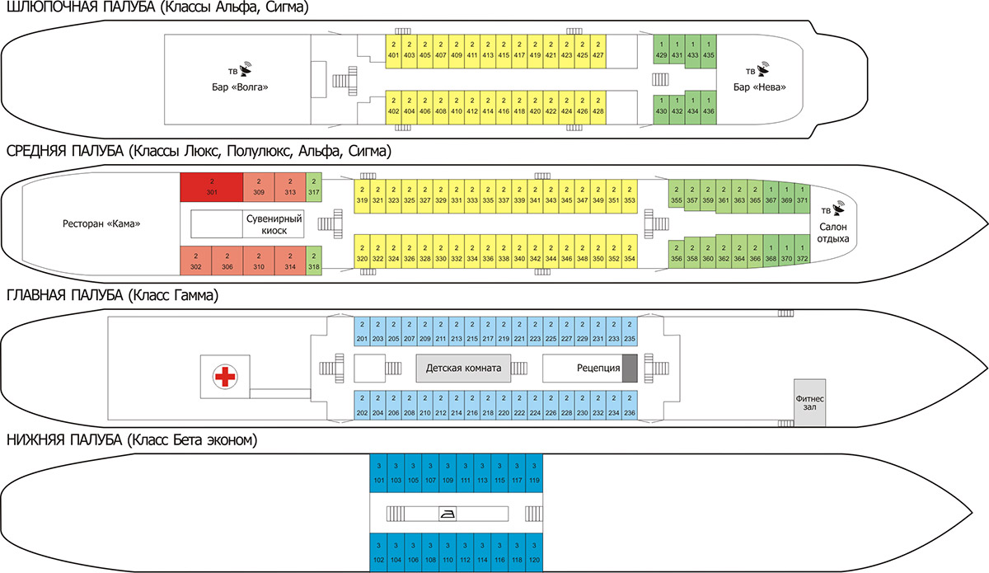
Описание кают т/х «Владимир Маяковский»

Люкс
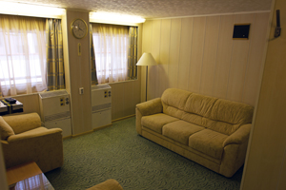 | 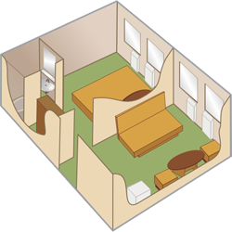 | 2-3-местная  на средней палубе  (№№ 301)  В каюте:  двуспальная кровать, диван, мягкая мебель, шкаф, кондиционер, холодильник, радио, спутниковое ТВ, dvd, санузел (умывальник, душ, туалет), обзорные окна.  S=26 кв.м.
Полулюкс
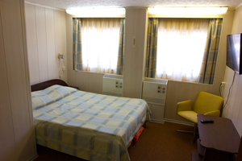 | 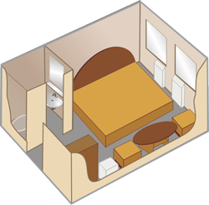 | 2-местная  на средней палубе  (№№ 302, 306, 309, 310, 313, 314)  В каюте:  двуспальная кровать, кресло-кровать (спальное место 1,9 х 0,6 м), шкаф, кондиционер, холодильник, спутниковое ТВ, радио, санузел (умывальник, душ, туалет), обзорное окно.  S=13 кв.м.

Альфа
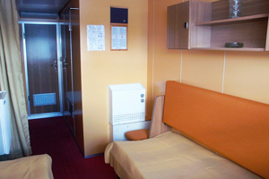 | 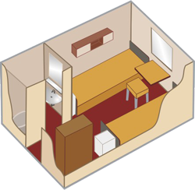 | 2-местная  на шлюпочной (№№ 401-428) или  средней (№№ 319-354) палубе  В каюте:  2 нижних спальных места, шкаф, кондиционер, холодильник, радио, санузел (умывальник, душ, туалет), обзорное окно.  S=10 кв.м.

Сигма 1-местная
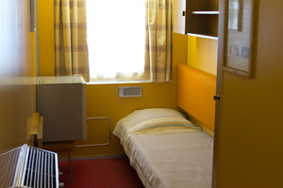 | 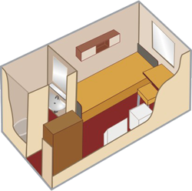 | 1-местная  на шлюпочной (№№ 429-435) или  средней (№№ 367-372) палубе  В каюте:  спальное место, шкаф, кондиционер, холодильник, радио, санузел (умывальник, душ, туалет), обзорное окно.  S=6,5-7,5 кв.м.

Сигма 2-местная
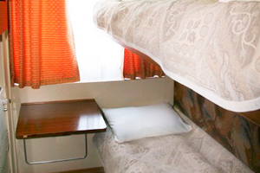 | 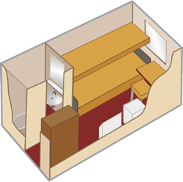 | 2-местная  на средней палубе (№№ 317, 318, 355–366)  В каюте:  1 нижнее и 1 верхнее спальное место, шкаф, кондиционер, холодильник, радио, санузел (умывальник, душ, туалет), обзорное окно.  S=6,5-7,5 кв.м.

Гамма
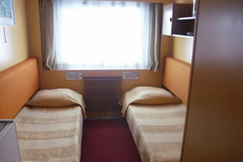 | 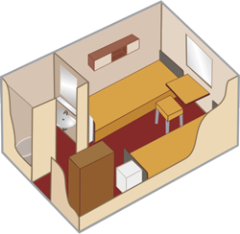 | 2-местная  на главной палубе (№№ 201-236)  В каюте:  2 нижних спальных места, шкаф, кондиционер, холодильник, радио, санузел (умывальник, душ, туалет), обзорное окно.  S=8,5 кв.м.

Бета эконом
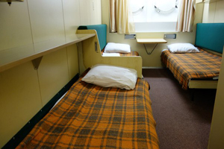 | 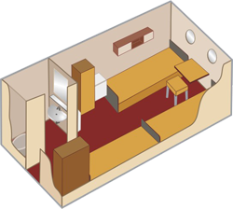 | 3-местная  на нижней палубе (№№ 101-120)  В каюте:  3 нижних спальных места, шкаф, кондиционер, холодильник, радио, санузел (душ, туалет, умывальник), 2 иллюминатора.  S=10,5 кв.м.

Санузел в каюте
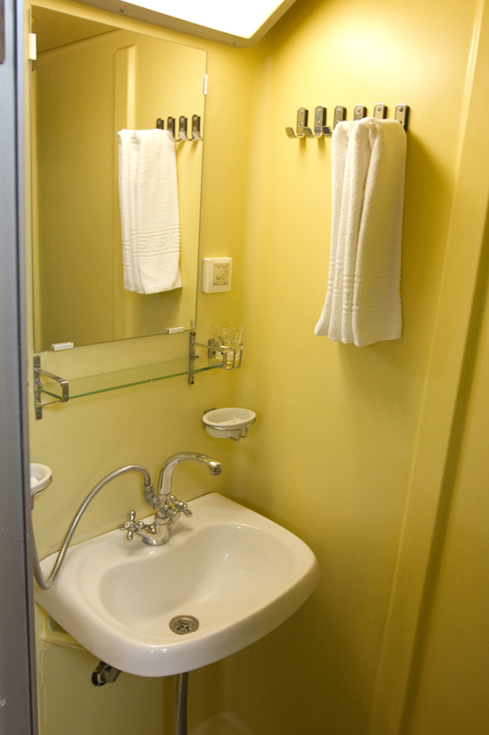 |  | Санузел  во всех категориях кают.  В санузле:  пластиковая кабина с раковиной, смесителем и лейкой, унитазом, шторкой, зеркалом, электрической розеткой для бритв.

